**《软件架构》**

**实验报告五 ——项目开发实验环境**

**姓 名： 伍泉翰 学 号： 202410500205**

**院 系： 科创学院 专 业： 天问班**

**实 验 室： 实验日期： 2025/4/19**

**总评成绩： 审阅教师：**

### 一、实验目的：

1. 理解代码规范的重要性
2. 了解Python代码规范
3. 使用工具检查代码

### 二、实验环境：

VsCode，Git

### 三、实验要求：

1. 每个人开始管理自己的代码
2. 在[Gitee](https://gitee.com/" \o "Gitee官网)或者GitHub 注册账号，创建项目，存放源代码和文档
3. 根据实验内容实现编程任务，并提交到 git仓库
4. 个人项目自己独立完成

### **四、实验步骤与内容**

### **1.针对实验1,2,3,4进行代码规范检查，修改代码符合规范**

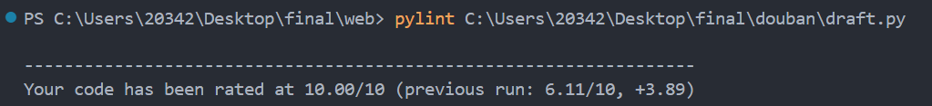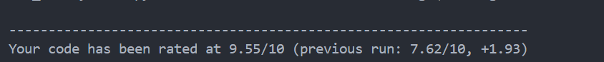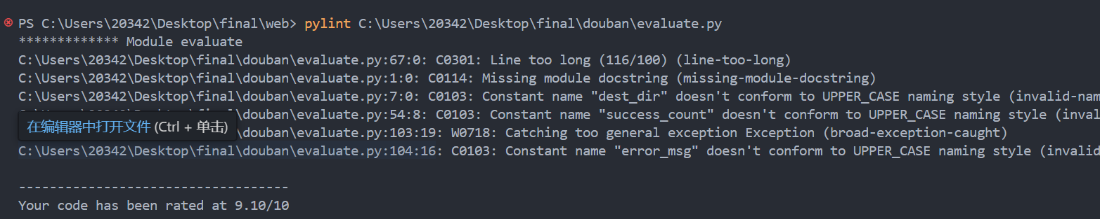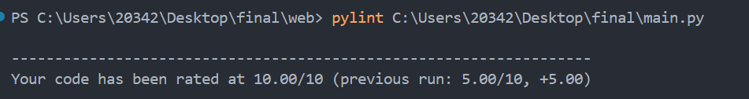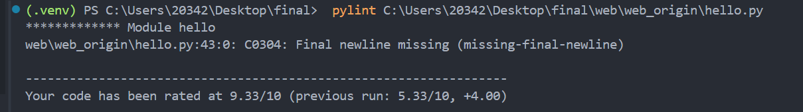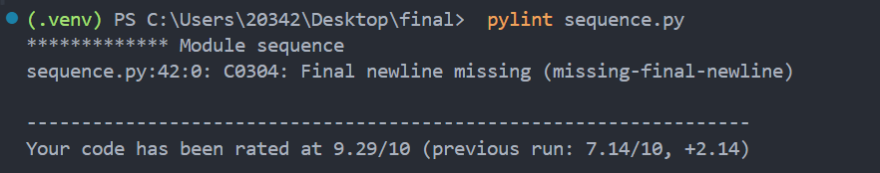

### **2. 针对实验四，使用flasgger 生成api文档**

### **五、结论分析与体会**

### **六、仓库地址**

https://github.com/Lauwss/final